**مشخصات رسوب‌شناسی و محیط رسوبگذاری ریف‌های میکروبی-اسفنجی کامبرین بالایی البرز مرکزی**

**مهدی دارائی1* و ئارام بایت‌گل1**

1. استادیار دانشکده علوم زمین، دانشگاه تحصیلات تکمیلی علوم پایه زنجان، زنجان، ایران، آدرس ایمیل نویسنده اول: [daraeimehdi@iasbs.ac.ir](mailto:daraeimehdi@iasbs.ac.ir)، نویسنده دوم: [bayetgoll@iasbs.ac.ir](mailto:bayetgoll@iasbs.ac.ir)

**چکیده**

اولین گزارش جهانی ریف‌های متازوئن کامبرین بالایی از عضو 3 سازند میلا (سازند ده‌ملا) صورت گرفته است. در این بررسی رسوب‌شناختی، مشخص شد که مجموعاً هشت رخساره رسوبی در این عضو دیده می‌شود که متعلق به محیط‌های پری‌تایدال هستند و در یک رمپ کربناتی تحت یک اقلم گرم و خشک یا نیمه‌خشک نهشته شده‌اند. رخساره ریف اسفنجی-میکروبی سازند ده‌ملا در همراهی و ارتباط بین‌انگشتی با رخساره‌های ریف‌های تماماً میکروبی یا بایوستروم‌ها، رخساره‌های شول‌های یا بایوکلستی دیده می‌شود. مقیاس‌های در حد متر تا چند ده‌سانتی‌متری این بایوهرم‌ها و عدم امتداد جانبی نشان می‌دهد که آن‌ها نمی‌توانسته‌اند مورفولوژی رمپ را تغییر داده و محیط نهشت را به شلف لبه‌دار تبدیل کنند.

**کلمات کلیدی: کامبرین بالایی، البرز میانی، سازند میلا، ریف‌های اسفنجی-میکروبی، رخساره**

**Sedimentologic criteria and depositional environment of the upper Cambrian microbial-sponge reefs of the central Alborz**

**Mehdi Daraei1* & Aram Bayet-Goll1**

1. Department of Earth Sciences, Institute for Advanced Studies in Basic Sciences (IASBS), Zanjan, Iran. Emails: [daraeimehdi@iasbs.ac.ir](mailto:daraeimehdi@iasbs.ac.ir), [bayetgoll@iasbs.ac.ir](mailto:bayetgoll@iasbs.ac.ir)

**Abstract**

The world’s first repost of the metazoan reefs of the upper Cambrian was from the member 3 of the Mila Formation (Deh-Molla Formation). The current study shows that there are eight facies within this member belonging to a peritidal environments of a carbonate ramp developed under arid to semiarid climate conditions. The microbial-sponge facies interfingers with wholly mirobial reefs, biostromes, oncoid or bioclastic shoals. Decimeter to meter scale of such bioherms and the lack of lateral continuation indicates that they were unable to change the profile of the ramp into a rimmed shelf.

**Keywords: upper Cambrian, central Alborz, Mila Formation, microbial-sponge reefs, facies**

**مقدّمه**

اولین گزارش جهانی از وجود ریف‌های میکروبی-اسفنجی فورنجین (کامبرین پسین) توسط حمدی و همکاران (1995)، این باور آن زمان را که یک وقفه در جوامع ریفی از پس از انقراض آرکئوسیاتیدها در کامبرین پیشین تا جوامع ریفی پرسلولی در اردوویسین پیشین وجود دارد را زیر سوال برد (Zhuravlev, 1996; Rowland & Shapiro, 2002; Kiessling, 2009). پس از این کشف، موارد مشابهی از سازه‌های زیستی کامبرین میانی تا پسین از نقاط مختلف جهان هم در لورنشیا و هم گندوانا گزارش شدند (Mrozek et al., 2003; Shapiro & Rigby, 2004; Johns et al., 2007; Kruse & Zhuravlev, 2008; Hong et al., 2012; Kruse & Reitner, 2014; Adachi et al., 2015; Lee et al., 2016). بر اساس این گزارش‌ها مشخص گردید که ریف‌های میکروبی-اسفنجی از میانگولین تا فورنجین تا ارددویسین پیشین حضور داشته‌اند (Lee & Riding, 2018). ریف‌های کامبرین میانی-پسین (سری سه- فورنجین) به عنوان میکروبیالیت‌هایی که در اثر انقراض آرکئوسیاتیدها شکوفا شدند، در نظر گرفته شده‌اند (Lee & Riding, 2018). در واقع، بررسی دقیق ریف‌ها در این دوره نشان می‌دهد که در سری سه و فورنجین کامبرین انواع مختلفی از ریف‌ها شکل گرفتند. ریف‌های سری سه کامبرین با غلبه ترومبولیت‌ها و دندرولیت‌ها مشخص می‌شوند. در حالی که ریف‌های فورنجین عمدتاً از ریف‌های پیچ و خم‌دار و استروماتولیت‌های ستونی تشکیل شده‌اند. این ریف‌ها بیشتر متشکّل از اسفنج‌های سیلیسی و کلسی‌میکروب‌های حاوی ژیروانلّا و تارتینیا هستند. استروماتولیت‌های ستونی این زمان نیز عمدتاً توسط ژیروانلّا، تارتینیا و به میزان کمتر از اسفنج‌های سیلیسی تشکیل شده‌اند (Lee & Riding, 2018). توالی کامبرین میانی-اردوویسین زیرین البرز، با پنج عضو غیررسمی، در ادبیات چینه‌شناسی ایران با نام سازند میلا شناخته می‌شود (Stöcklin et al., 1964; Stöcklin & Setudehnia, 1977) (شکل 1). در سال‌های اخیر، پیشنهاداتی مبنی بر ارتقا جایگاه این سازند به مرتبه گروه ارائه شده است (Geyer et al., 2014). عضو 3 سازند میلا که توسط گیر و همکاران (2014) با نام عضو 1 سازند ده‌ملا معرفی شده است (شکل 1 بخش B)، اولین مکانی در جهان است که در آن ریف‌های کامبرین پسین گزارش شده‌اند (Hamdi et al. 1995). با وجود، مطالعات صورت گرفته، شرایط محیط رسوبگذاری و مشخصات رسوبی این ریف‌ها تاکنون توجه مناسبی را دریافت نکرده است. مطالعه حاضر، به بررسی رسوب‌شناختی این ریف‌ها می‌پردازد.

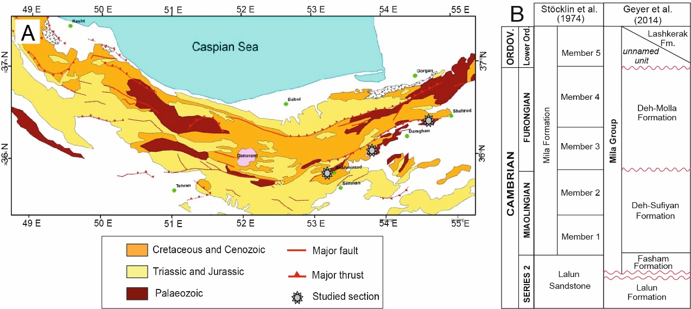

شکل 1 A) نقشه زمین‌شناسی البرز به همراه موقعیت سه برش مطالعه شده. B) ستون چینه‌شناسی توالی‌های کامبرین-اردوویسین البرز (Stöcklin et al., 1964).

**روش مطالعه**

در این مطالعه سه برش چینه‌شناسی از بهترین رخنمون‌های سازند/گروه میلا انتخاب و مورد مطالعه قرار گرفتند. این برش‌ها با نام‌های برش ده‌ملا در نزدیکی شاهرود، برش تویه‌دروار در نزدیکی دامغان و برش شهمیرزاد در نزدیکی شهمیرزاد نامگذاری شدند (شکل 1). عملیات صحرایی شامل اندازه‌گیری ضخامت و ثبت اطلاعات رسوب‌شناختی و چینه‌شناسی این سه برش به همراه نمونه‌برداری سیستماتیک (257 نمونه) از آن‌ها بوده است. مشخصات ثبت‌شده در سر زمین شامل لیتولوژی، ضخامت لایه‌بندی، هندسه واحدهای رسوبی، محتوای فسیلی، ماهیت سطوح چینه‌ای و ساخت‌های رسوبی بوده است. مطالعه آزمایشگاهی شامل تهیه مقاطع نازک و آنالیز پتروگرافی با تمرکز بر شناسایی ویژگی‌های ترکیبی و بافتی نمونه‌ها بوده است. ترکیب داده‌های به دست‌آمده از عملیات صحرایی و مطالعه آزمایشگاهی منجر به شناسایی رخساره‌های رسوبی، محیط رسوبگذاری و شرایط محیطی گردید. مدل‌های رخساره‌ای استاندارد (Wilson, 1975; Flügel, 2004) و نیز نتایج حاصل از مطالعات هم‌ارز (Markello & Read, 1981; Demicco, 1983; ; Moshier, 1986; Glumac & Walker, 2000; Harrison & Grammer, 2012; Lee et al., 2016) مبنای شناسایی رخساره‌های و محیط‌های رسوبگذاری بوده است.

**آنالیز رخساره‌ای**

عضو 3 سازند میلا یا عضو 1 سازند ده‌ملا (Geyer et al. 2014) از حدود 50 تا 150 متر توالی غالب کربناتی تشکیل شده است (شکل‌های 2 و 5). قاعده آن بر روی یک افق بایوکلاستی دارای صدف‌های بیلینگسلا در نظر گرفته شده است. در صحرا، این عضو بر اساس ویژگی‌های لیتواستراتیگرافی به تعدادی واحد مشخص قابل تفکیک است. بخش زیرین این عضو با ضخامت 8-13 متر از آهک‌های بایوکلاستی توده‌ای تا ضخیم‌لایه رنگ‌ روشن تشکیل شده است. بر روی این واحد، آهک‌های صورتی رنگ دارای ریف‌های کوچک‌مقیاس میکروبی-اسنفجی قرار گرفته است (Hamdi et al., 1995) (شکل 2B-C). در برخی افق‌ها، ریف‌ها تماماً میکروبی هستند (شکل 2D) و اثری از اسفنج در آن‌ها دیده نمی‌شود. واحد بعدی که غالباً تداخل بین انگشتی با واحد زیرین دارد، آهک‌های آنکوئیدی (شکل 2E) و گاهی بایوکلاستی هستند که در مواردی مورفولوژی پشته‌مانند در آن‌ها مشخص است. در بخش‌هایی از این واحد، توالی‌های غالباً بایوکلاستی، بر اثر قشرسازی‌های متعدد میکروبی به صورت بایوستروم دیده می‌شوند (شکل 2E). در برخی برش‌ها بر روی این واحد آهک‌های غنی از صدف‌های براکیوپد قرار می‌گیرد. در نهایت، در برخی بخش‌های منطقه، در رأس عضو 3 یک واحد دولومیت قهوه‌ای چند متری تا چند ده متری (3-30 متر) قرار دارد. در بخش زیر، ریزرخساره‌های این توالی‌ها که در مطالعات میکروسکوپی مشخص شده‌اند به طور خلاصه شرح داده می‌شوند. لازم به ذکر است که توضیحات کامل درباره رخساره‌های و شرایط محیطی عضوهای 3 و 4 سازند میلا در دارائی و همکاران (2022) قابل مشاهده است (Daraei, et al., 2022).

**دولومیت (MF-1: Dolomite)**

این رخساره از موزائیکی از بلورهای دولومیت متوسط تا درشت‌بلور و هم‌اندازه تا با اندازه‌های مختلف تشکیل شده است که به شکل بلورهایی نیمه‌شکل‌دار تا شکل‌دار دیده می‌شوند (شکل 3A). در فضاهای بین بلورین، کانی‌های فرعی ژیپس و دولومیت و گاهی کوارتز و گلاکونیت به چشم می‌خورند. در مواردی شبحی از بایوکلاست‌ها یا اینتراکلست در رخساره مشهود است. حضور دولومیت جانشینی و نیز بلورهای تبخیری در این رخساره نمایانگر وجود شرایط تبخیری در هنگام نهشت آن است. رخساره‌های دولومیتی مشابه، در منابع مختلف به محیط‌های حاشیه کشندی نسبت داده شده‌اند (Demicco, 1983; Wilson, 1975; Flügel, 2004).

**دولوگرینستون تا دولوپکستون اُاُئیدی (MF-2: Ooid dolograinstone–dolopackstone (oolite))**

این رخساره متشکل از 50–70 درصد ُاُییدهای به شدت دولومیتی است که در یک زمینه گلی کاملاً دولومیتی به دام افتاده‌اند (شکل 3B). دولومیت‌ها متراکم بوده و در اندازه‌های ریزبلور تا متوسط بلور با مرزهای مسطح شکل‌دار، نیمه‌شکل‌دار تا بی‌شکل هستند. اندازه اُاُییدها یکنواخت و حدود ۰.۵ میلیمتر است. این رخساره، احتمالاً بیانگر نهشت در یک محیط شول اُاُئیدی است. همراهی آن با رخساره شماره 1 و نیز دولومیتی‌شدن گسترده آن، احتمالاً بیانگر تشکیل در یک کمپلکس شول حاشیه ساحلی یا تالاب‌های شور درون سابخا است (Read, 1985; Wilson, 1975; Flügel, 2004).

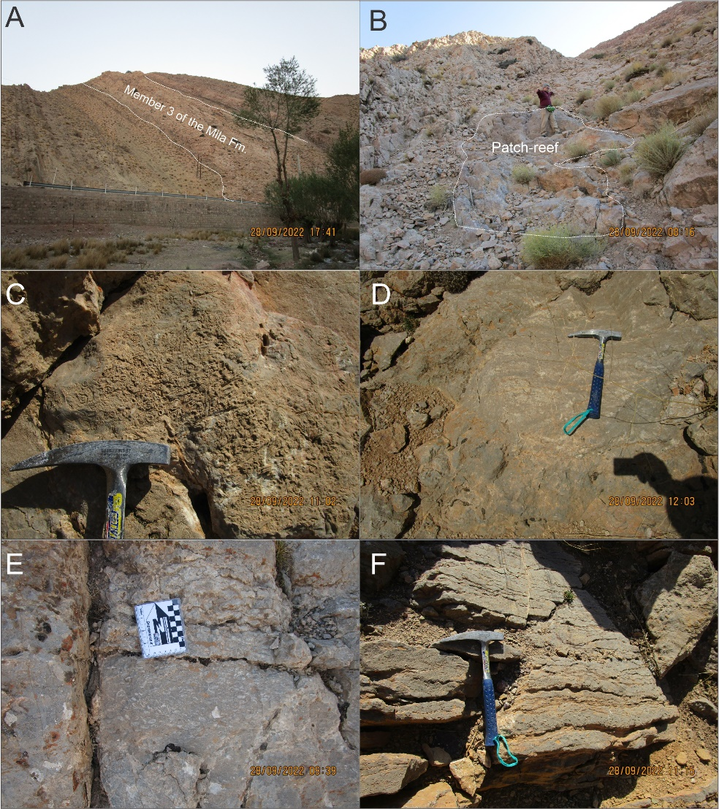

شکل 2 تصاویر صحرایی از سازند ده‌ملا در برش شهمیرزاد. A) نمایی کلی از عضو 3 سازند میلا یا عضو 1 سازند ده‌ملا، B) تصویری از یک ریف کومه‌ای اسفنجی-میکروبی در برش شهمیرزاد، C) نمایی نزدیک از یک ریف اسفنجی-میکروبی، D) تصویری از یک سازه تماماً میکروبی، E) تصویری از رخساره آنکوئیدی، F) تصویری از یک افق بایوسترومی.

**گرین‌استون دارای خارپوست (MF-3: Rounded echinoderm ossicle grainstone (encrinite))**

رخساره مذکور دانه‌پشتیبان (70-80 درصد اجزای اسکلتی در حد ماسه تا گرانول) است. آلوکم‌ها شامل قطعاتی از خارپوست (60%)، تریلوبیت (10-15%) و براکیوپود (5-10%) است. دانه‌ها سایش‌یافته هستند و جورشدگی و گردشدگی خوبی دارند (شکل 3C). زمینه در این رخساره سیمان کربناتی است. گردشدگی و جورشدگی خوب و بافت گرین‌استونی این رخساره بیانگر نهشت در یک محیط با انرژی بالای مداوم، در اثر عمل امواج یا جریانات رفت و برگشتی است. همراهی آن با رخساره‌های نزدیک به ساحل نیز پیشنهاد می‌کند که این رخساره در یک شرایط ساحلی به صورت بنک یا پشته‌های اسکلتی نهشته شده است (Wilson, 1975; Flügel, 2004).

**پکستون یا رودستون دارای براکیوپد (MF-4: Brachiopod packstone or rudstone (billingsellid coquina))**

این رخساره به صورت عمده (40-50%) متشکل از براکیوپود با مقادیر کمی از قطعات خارپوست و تریلوبیت است. براکیوپودها دارای جهت‌یافتگی بوده و عمدتاً به صورت جداشده (disarticulate) هستند. اندازه‌ی همه‌ی پوسته‌های براکیوپود بزرگتر از ۲ میلیمتر است و خردشدگی در آنها دیده نمی‌شود. اما سایر اجزا مانند خارپوست و تریلوبیت‌ها کوچکتر از ۲ میلیمتر هستند. کوارتز و پلاژیوکلاز به میزان کم و همچنین گلاکونیت به نسبت زیاد با گردشدگی و جورشدگی خوب حضور دارند. تشکیل انباشته‌های صدف یک گونه واحد در محیط‌های رسوبی معمولاً شرایط نهشتی ویژه‌ای از جمله حضور امواج یا جریانات پیوسته را می‌طلبد. این شرایط در رمپ‌ها غالباً در ناحیه ساحلی و گاهی در لبه پلاتفرم مشاهده می‌شود. همراهی این رخساره با رخساره 1 و 3 نیز تأیید می‌کند که این رخساره در یک محیط نهشتی ساحلی در اثر جریانات رفت و برگشتی به صورت پشته‌های بایوکلاستی تشکیل شده است (Wilson, 1975; Flügel, 2004).

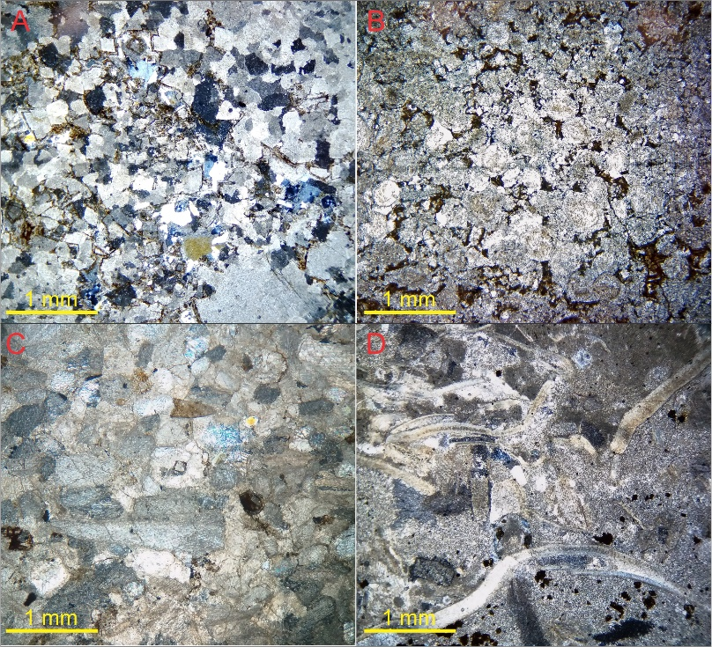

شکل 3 تصاویر میکروسکوپی از رخساره‌های سازند ده‌ملا. A) رخساره دولومیت، B) دولوگرینستون تا دولوپکستون اُاُئیدی، C) گرین‌استون دارای خارپوست، D) پکستون یا رودستون دارای براکیوپد.

**رودستون تا گرینستون آنکوئیدی (MF-5: Oncoid rudstone-grainstone (oncolite))**

این رخساره به صورت عمده متشکل از آنکوئیدها، اینتراکلست‌های میکروبی (گاهی پلوئید) و خردهای بایوکلستی است که در زمینه‌ای از سیمان کلسیتی یا رسوب ریزدانه پراکنده شده‌اند (شکل 2E). آنکوئیدها دارای اندازه ۵ میلیمتر تا ۳۰ میلیمتر هستند. اشکال آنکوئیدها از گردشده، بیضوی تا طویل متغیر است. در بیشتر موارد شکل آنها از شکل هسته (غالباً بایوکلاستی) تبعیت می‌کند. بیشتر آنکوئیدها از نوع Spongiostromate و Porostromata هستند. رخساره‌های همراه و ترکیب میکروبی آنکوئیدها بیانگر یک منشأ دریایی کم‌عمق برای این رخساره است. مشخصات این رخساره با رخساره 21 فلوگل و رخساره 22 ویلسون قابل انطباق و بیانگر رسوبگذاری در بخش درونی پلاتفرم هستند (Wilson, 1975; Flügel, 2004).

**میکروبیالیت (MF-6: Microbialite (cyanobacterial laminite))**

این رخساره به صورت گل‌پشتیبان بوده و اغلب فاقد آلوکم است؛ ولی در مواردی کمتر از ٪۱۰ آلوکم از نوع خرده‌های تریلوبیت در آن به چشم می‌خورد. این رخساره ظاهری لامینه‌ای دارد و زمینه رسوب دانه‌ریزی است که اغلب منشأ میکروبیالی دارد. در صحرا گاهی به صورت پشته‌های میکروبی در اندازه چند ده سانتیمتری تا حداکثر 1-2 متری نیز دیده می‌شود. این رخساره قابل انطباق با رخساره شماره 10 فلوگل و رخساره‌های شماره 19 و 20 ویلسون و بیانگر نهشت در یک شرایط پیرامون جزر و مدی، به ویژه ناحیه بین جزر و مدی است. مثال‌های متعددی از این رخساره در کامبرین فوقانی تحت عنوان لامینایت‌های دارای ترک گلی گزارش شده است (Demicco, 1983; Moshier, 1986; Glumac & Walker, 2000).

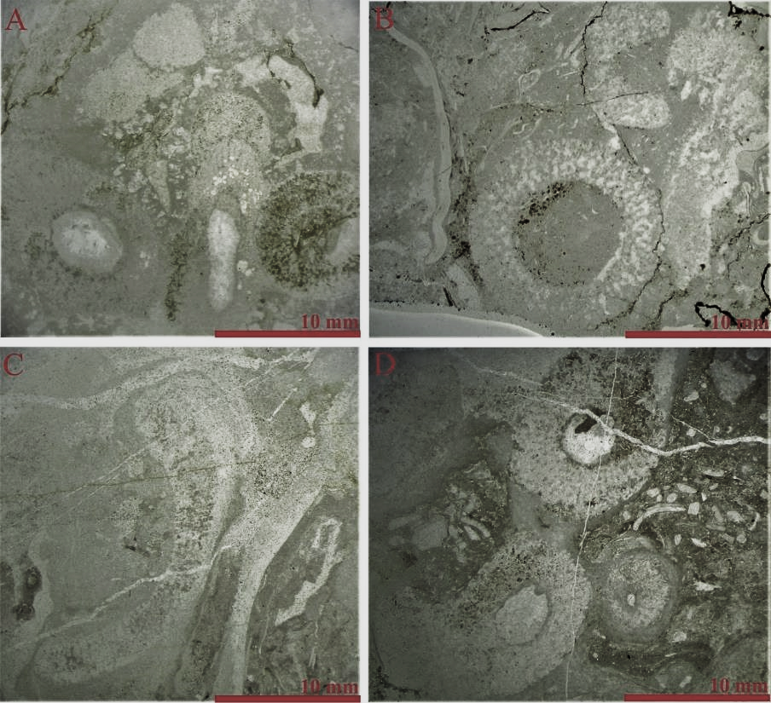

شکل 4 تصاویر میکروسکوپی از رخساره ریف اسفنجی-میکروبی. در A تا D، حضور اسفنج‌ها با پوشش‌های میکروبی مشاهده می‌شود.

**ریف‌های میکروبی-اسفنجی (MF-7: Microbial–lithistid build-ups (reef framework))**

این رخساره به صورت برجا دیده می‌شود. سازنده بیشتر این رخساره، فسیل اسفنج Anthaspidellida است (شکل 4). در این رخساره بخش‌های مختلف اسفنج (Explanate, Bowl, Gastrocoel و Longitudinal trabs) اسفنج‌ها به فراوانی دیده می‌شود. اندازه اجزای اسفنجی معمولاً بزرگتر از ۲ سانتیمتر است. حفره‌های درون Bowlها توسط سیمان کلسیتی- انیدریتی و برخی موارد توسط میکرایت درجازا به همراه خرده‌های فسیلی کوچک پرشده‌اند. به همراه اسفنجها، سایر بایوکلستها مانند براکیوپود، تریلوبیت و هیولیتس به علاوه آنکوئید نیز به صورت فرعی وجود دارند و حدود ٪ ۱۵ این رخساره را می‌سازند که توسط نوارهایی از ژیروانلا و میکروب‌های کلسیتی پوشیده شده‌اند. در واقع اسفنج و میکروب‌ها در این رخساره به صورت برجا هستند ولی سایر آلوکم‌ها خردشدگی و آثار حمل نشان می‌دهند و به نظر در اثر جریانات، در فضاهای بین اسفنج‌ها به دام افتاده‌اند. ‌برخی از میکروب‌ها بافت گل‌کلمی نشان می‌دهند. در بیشتر مطالعات صورت‌گرفته بر روی این ریف‌ها، آن‌ها را به بخش‌های درونی پلاتفرم، بویژه بخش زیرجزر و مدی کم‌عمق نسبت داده‌اند (Shapiro & Rigby, 2004; Hong et al., 2012, 2016; Johns et al., 2007; Lee et al., 2015; Mrozek et al., 2003).

**وکستون تا بایندستون بایوکلاستی (MF-8: Bioclastic wackestone–bindstone (inter-reef and inter-bank lagoons))**

این رخساره غالباً گل‌پشتیبان و حاوی اجزای اسکلتی است که حدود ٪۵۰ -۷۰ این رخساره را تشکیل می‌دهند (شکل 3D). اجزای اسکلتی شامل خارپوست، براکیوپود، اسفنج، هیولیتس و تریلوبیت و اجزای غیراسکلتی شامل اینتراکلست و پلوئید است. قطعات اسفنجی حدود ٪۱۰ از اجزا را تشکیل می‌دهند. زمینه‌ی این رخساره گاهی گلی و گاهی میکروبیال (ژیروانلا و رنالسیس) است که سبب به هم پیوستگی اجزای اسکلتی شده است. وقوع این رخساره در فضای مابین ریف‌ها و نیز حضور واریزه‌های ریفی در آن در کنار حضور ماتریکس گلی نشان می‌دهد که احتمالاً این رخساره در لاگون‌های محافظت‌شده بین ریف‌های کومه‌ای تحت شرایط کم‌انرژی تشکیل شده است.

**محیط رسوبی**

نتایج آنالیز رخساره‌ای عضو 3 سازند میلا نشان می‌دهد که این بخش از سازند در یک رمپ کربناتی با شیب ملایم نهشته شده است (شکل 5B). بخش فرا جزر و مدی با فرایندهای تبخیری مشخص می‌شده است، جایی که تبخیر زیاد منجر به تشکیل دولومیت‌های جانشینی شده است. احتمالاً تلماسه‌ها و برخی عوارض هندسی محلی بویژه عوارض اُاُلیتی نیز در این وجود داشته‌اند که دانه‌های آن‌ها یا در اثر جریانات ساحلی، امواج و طوفان‌های گاه به گاه به این زون منتقل می‌شده‌اند و یا حاصل فرایندهای نهشتی موجود در تالاب‌ها و آب‌ماندهای موجود در منطقه فرا جزر و مدی بوده‌اند. منطقه بین جزر و مدی این پلاتفرم محل رخداد شدیدترین فعالیت‌های میکروبی بوده است که منجر به تشکیل فرش‌های میکروبی گسترده می‌شده است. در مواردی این فرش‌های میکروبی با رشد محلی خود به تشکیل کومه‌های میکروبی منجر می‌شده‌اند. با این حال، وجود شواهد آشفتگی در برخی نهشته‌ها، نشان می‌دهد که فعالیت امواج و جریانات عادی نیز در شکل‌دهی به رسوبات این زون مؤثر بوده است. این فعالیت‌ها مسئول تشکیل شول‌های اُاُئیدی تقریباً تمیز (MF-2) و شول‌های آنکوئیدی (MF-5) و نیز شکل‌گیری بنک‌های بایوکلاستی دارای خارپوست (MF-3) و براکیوپد (MF-4) در منطقه ساحلی بوده‌اند. ناحیه زیرین بخش بین جزر و مدی تا بخش زیر جزر و مدی کم‌عمق نیز محلی است که سازه‌های میکروبی-اسفنجی (MF-7) یا بایوستروم‌های میکروبی‌-بایوکلاستی سازند ده‌ملا در آنجا تشکیل شده‌اند. این سازه‌ها با مناطقی لاگونی احاطه می‌شده‌اند که محل انباشت واریزه‌های ریفی و بایندستون‌های بایوکلاستی (MF-8) بوده است. ماهیت ضخیم‌لایه تا توده‌ای طبقات رسوبی عضو 3 نشان می‌دهد که کمربندهای رخساره‌ای این پلاتفرم وسیع با شرایط نهشتی نسبتاً پایدار در عرض هر کمربند بوده‌اند. همچنین، وجود یک واحد دولومیتی ضخیم با شواهی از شرایط تبخیری و نیز رخداد رخساره‌های اُاُلیتی نشان می‌هد که شرایط اقلیمی زمان تشکیل این رخساره‌ها گرم و خشک یا نیمه‌خشک بوده است. توزیع رخساره‌های رسوبی عضو 3 سازند میلا در برش شهمیرزاد در شکل 5 نمایش داده شده است.

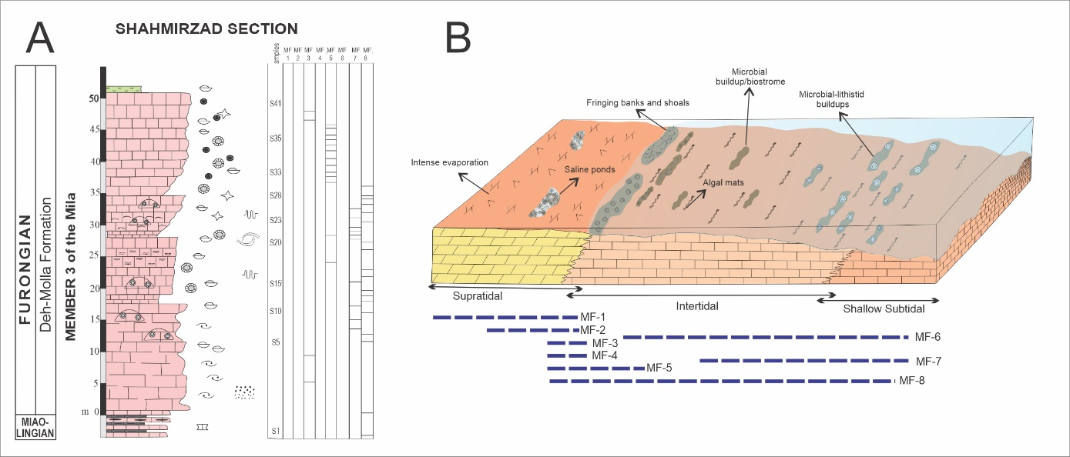

شکل 5 A) ستون چینه‌شناسی و توزیع رخساره‌های عضو 1 سازند ده‌ملا در برش شهمیرزاد. B) مدل رخساره‌ای عضو 1 سازند ده‌ملا (عضو 3 سازند میلا) دربرش شهمیرزاد.

**بحث و نتیجه‌گیری**

همواره اجزای سازنده‌ی ریف‌ها همراه با سیر تکامل زیستی آن‌ها در طول تاریخ زمین تغییر کرده‌اند. سیانوباکتری‌ها به عنوان سازنده‌های اصلی ریف‌ها در طی پرکامبرین شناخته شده‌اند (Lee & Riding, 2018). در طول فانروزوئیک، جانورانی مانند مرجان‌ها و اسفنج‌ها از سازندگان اصلی ریف‌ها محسوب می‌شوند. ظهور میکروب‌ها نیز در طی برخی از دوره‌های فانروزوئیک، در پی انقراض‌های دسته جمعی که جانوران در آن به شدّت کاهش یافتند، چشمگیر بوده است (Schubert et al, 2006). در طی کامبرین پیشین (آشکوب دو و ترنیووین) آرکئوسیاتیدها همراه با سیانوباکتری‌ها سازندگان اصلی ریف‌ها بودند (Rowland & Shapiro, 2002). به دنبال کاهش آرکئوسیاتیدها در اواخر آشکوب دو کامبرین، در آشکوب سه و فورنجین ریف‌های میکروبیالی-اسفنجی، به عنوان ساخت‌های ریفی قبل از اردویسین پیشین در نظر گرفته شده‌اند (Lee & Riding, 2018).

ریف‌های آرکئوسیاتیدی تاکنون در کامبرین پیشین ایران گزارش نشده‌اند. با این حال ریف‌های میکروبیالی استروماتولیت‌دار سازند لالون در نزدیکی تویه، ۶۰ کیلومتری شرق شهمیرزاد، توسط لاسمی و امین رسولی (Lasemi & Amin-Rasouli, 2007) معرفی شده‌اند. همانگونه که ذکر شد، ریف‌های میکروبیال-اسفنج آنتاسپیدلّیدی برای اوّلین بار از پایین‌ترین بخش فورنجین گندوانا، در ایران مشاهده شدند و در ابتدا به عنوان یک پدیده‌ی محلّی در نظر گرفته شدند (Hamdi et al, 1995; Rowland & Shapiro, 2002). پس از این کشف، ریف‌های میکروبیال-متازوئن‌ها سری سه کامبرین از مناطق استوایی قدیمه (Palaeoeqatorial) گندوانا گزارش شدند (Hong et al, 2012; Kruse & Reitner, 2014; Adachi et al, 2015). ریف‌های در اندازه‌ی متر سری سه کامبرین از بلوک Sino-Korean در چین شرقی و کره در درجه‌ی اوّل توسط اپی‌فیتون، مزوکلوت و میکرواستروماتولیت‌ها، همراه با متازوئن‌هایی از جمله اسفنج‌های آنتاسپیدلّید مخروطی، دمواسفنج‌های غیر لیتیستید ساخته شده‌اند (Hong et al, 2012; Adachi et al, 2015). ریف‌های استروماتولیتی استرالیا متشکّل از میکرواستروماتولیت‌ها، آنگوستیسلولاریا و تانینیا حاوی اسفنج‌های آنتاسپیدلّید مسطّح تا مخروطی هستند (Kruse & Reitner, 2014). علاوه بر این، ریف‌های استروماتولیتی، پیچ و خم‌دار (Maceriate) و دندرولیت با دمواسفنج‌های آنتاسپیدلّید و غیرلیتیستید، به عنوان چارچوب‌سازان و ساکنان محلی تفسیر شدند. با این حال گزارش‌هایی از رخداد آن‌ها در فورنجین لورنشیا (غرب و جنوب ایالات متّحده آمریکا) و گندوانا (شرق چین) ارائه شده است. (Shapiro & Rigby, 2004; Johns et al, 2007; Kruse & Zhuravlev, 2008; Lee et al, 2014). ریف‌های اسفنجی-میکروبیالی سری سه کامبرین و فورنجین معمولاً واحدهای کومه‌ای کوچک در اندازه‌ی متر هستند و حجم آن‌ها در مقایسه با ریف‌های میکروبیال بسیار کمتر است. نقش این ریف‌ها در تولید کربنات‌ و نیز شکل‌دهی به فیزیوگرافی حوضه هنوز به خوبی درک نشده است (Shapiro and Rigby, 2004; Kruse & Zhuravlev, 2008; Kruse and Reitner, 2014; Adachi et al, 2015). مطالعات چن و همکاران (Chen et al, 2014) نشان می‌دهد که ریف‌های اسفنج سیلیسی-میکروبیالی در طی فورنجین در پلت‌فرم شمال چین به صورت ریف‌های پیچ و خم مانند (Maceriate) شکوفا شدند و اشاره می‌کند که آن‌ها نقش مهمّی در توسعه‌ی پلت‌فرم‌های کربناته داشته‌اند. با این حال، به دلیل حفظ‌شدگی ضعیف و مشکلات موجود در طبقه‌بندی، مطالعات بیشتری برای شناخت بیشتر این ریف‌های مبهم و ارتباط آن‌ها با محیط‌های رسوب‌گذاری لازم است (Lee et al, 2016 & 2018).

مطالعه‌ی حاضر نشان می‌دهد که پس از انقراض آرکئوسیات‌ها، اسفنج‌های آنتاسپیدلّید کامبرین پسین از لحاظ ته‌نشست کربنات نقش مهمّی داشته‌اند. مجموعه‌‌ی ریف‌های اسفنجی-میکروبیالی سازند ده‌ملا حدود ۲۰ درصد از توالی داخلی پلت‌فرم را به خود اختصاص داده‌اند جایی که رسوبات حاوی قطعات فسیلی از جاندارانی نظیر تریلوبیت، هیولیتس، ائوکرینوئید، براکیوپود در کنار دمواسفنج هستند. میزان اسفنج در این ریف‌ها از مقادیر کم تا حدود 40 درصد می‌رسد. به طور کلی، مطالعات پیشین نشان می‌دهد که پس از کاهش آرکئوسیاتیدها طی سری دو کامبرین پسین، در ریف‌های سری سه کامبرین-فورنجین ریف‌های میکروبیال با فراوانی کمتری از متازوئن‌ها دیده می‌شوند (Zhuravlev, 1996; Pratt et al, 2000; Rowland & Shapiro, 2002).

افزایش عمده سطح جهانی آب دریاها از اوایل کامبرین آغاز شد و تغییرات اساسی در توزیع مکانی و زمانی زیستگاه‌های بیولوژیکی ایجاد کرد (Matthews and Cowie 1979; Brasier & Lindsay, 2002). این امر مرتبط با تقسیم‌شدن ابرقارّه‌ی نئوپروتروزوئیک بوده است و عمدتاً علّت اصلی ناپدید‌شدن آرکئوسیات‌ها و نابودی ساختمان این اکوسیستم‌های ریف‌های متازوئنی بوده است (Zhuravlev, 1996; Rowland & Gangloff, 1988). بالا آمدن سطح جهانی آب دریا در کامبرین (Miller et al, 2005) موجب توسعه‌ی پلت‌فرم‌های کربناته‌ی گسترده و کم‌عمق اپیریک شد که به محدود کردن گردش آب‌های کم‌عمق (Irwin, 1965) و گسترش محیط‌های در معرض طبقه‌بندی دمایی تمایل دارند (Allison & Wells, 2006). در لورنشیا در اثر بالا رفتن سطح آب دریاها در کامبرین میانی پلت‌فرم‌‌های گسترده‌ای ایجاد شده بود که به صورت محلّی تا اردویسین پیشین نیز وجود داشتند (Morgan, 2012). در نتیجه‌ی عواملی مانند گسترش رسوبات دریای کم عمق، آب‌های شفّاف کم‌عمق و موقعیّت‌های با عرض جغرافیایی کم، شرایط مطلوب و مناسبی برای ریف‌ها ایجاد شده بود. در ایران نیز در اوایل کامبرین میانی و پسین هم‌زمان با بالاآمدن سطح آب دریا نهشته‌های کربناته پلت‌فرمی گروه میلا به‌ویژه سازند ده‌ملا تشکیل شدند. از این رو، تغییر بیولوژیکی در نوع ارگانیسم‌های سازنده پلتفرم‌های کربناته کامبرین میانی و پسین دنیا می‌تواند در ارتباط با بالا آمدن سطح جهانی آب دریا در کامبرین (Miller et al, 2015) بوده باشد که موجب توسعه‌ی پلت‌فرم‌های کربناته‌ی گسترده و کم‌عمق اپیریک شده و شرایط بهینه برای رشد متازوئن‌ها و ساخت ریف‌ها فراهم آورده است.

از نظر محیط رسوبگذاری، رخساره ریف اسفنجی-میکروبی سازند ده‌ملا در همراهی و ارتباط بین‌انگشتی با رخساره‌های ریف‌های تماماً میکروبی یا بایوستروم‌ها، رخساره‌های آنکوئیدی و رخساره‌ی بایوکلست وکستون تا بایندستون دیده می‌شود. این مجموعه رخساره‌ای بیانگر رسوبگذاری در منطقه پریتایدال است و همانگونه که بیان شد خود مجموعه‌های ریفی احتمالاً در بخش زیر ناحیه بین جزر و مدی تا بخش کم‌عمق بخش زیر جزر و مدی توسعه یافته‌اند.. با توجّه به هندسه سر زمین و نیز نوع قرارگیری رخساره‌ی ریفی و رخساره‌های همراه می‌توان گفت که ریف‌های کامبرین پسین البرز از نوع کومه‌ای بوده و فاقد گسترش جانبی قابل ملاحظه هستند. از این‌رو، با توجّه به حجم کم این ریف‌ها در منطقه و عدم امتداد جانبی، نتوانسته‌اند مورفولوژی رمپ را تغییر داده و محیط نهشت را به شلف لبه‌دار تبدیل کنند. این ریف‌ها در همراهی با دیگر پشته‌ها بخصوص انواع آنکوئیدی سبب ایجاد سدهای محلی با لاگون‌های بینابینی می‌شده‌اند.

**منابع**

Adachi, N., Kotani, A., Ezaki, Y., & Liu, J. (2015). Cambrian series 3 lithistid sponge-microbial reefs in Shandong Province, North China: Reef development after the disappearance of archaeocyaths. Lethaia, 48, 405–416.

Allison, P. A., & Wells, M. R. (2006). Circulation in large ancient epicontinental seas: What was different and why?. Palaios, 21(6), 513-515.

Brasier, M. D., & Lindsay, J. F. (2000). 4. Did Supercontinental Amalgamation Trigger the “Cambrian Explosion”?. In The ecology of the Cambrian radiation (pp. 69-89). Columbia University Press.

Chen, J., Lee, J. H., & Woo, J. (2014). Formative mechanisms, depositional processes, and geological implications of Furongian (late Cambrian) reefs in the North China Platform. Palaeogeography, Palaeoclimatology, Palaeoecology, 414, 246-259.

Daraei, M., Bayet-Goll, A., Geyer, G., & Bahrami, N. (2022). Late Cambrian climate change recorded by a shift from an arid carbonate platform to a storm-dominated cool-water platform at the Gondwana margin (Alborz Zone, Iran). Geological Journal, 1– 30. https://doi.org/10.1002/gj.4624.

Demicco, R. V. (1983). Wavy and lenticular-bedded carbonate ribbon rocks of the upper Cambrian Conococheague limestone, Central Appalachians (USA). Journal of Sedimentary Petrology, 53, 1121–1132.

Dunham, R. J. (1962). Classification of carbonate rocks according to depositional texture. American Association of Petroleum Geologists Memoir, 1, 108–121.

Embry, A. F., & Klovan, J. E. (1971). A late Devonian reef tract on northeastern Banks Island, Northwest Territories. Bulletin of Canadian Petroleum Geology, 19, 730–781.

Flügel, E. (2004). Microfacies of carbonate rocks: Analysis, interpretation and application (p. 976). Springer.

Geyer, G., Bayet-Goll, A., Wilmsen, M., Mahboubi, A., & MoussaviHarami, R. (2014). Lithostratigraphic revision of the middle Cambrian (Series 3) and upper Cambrian (Furongian) in northern and Central Iran. Newsletters on Stratigraphy, 47, 21–59.

Glumac, B., & Walker, K. R. (2000). Carbonate deposition and sequence stratigraphy of the terminal Cambrian grand cycle in the southern Appalachians, U.S.A. Journal of Sedimentary Research, 70, 952–963.

Hamdi, B., Rozanov, A. Y., & Zhuravle, A. Y. (1995). Latest middle Cambrian metazoan reef from northern Iran. Geological Magazine, 132, 367–373.

Harrison, W. B., & Grammer, G. M. (2012). The great American Carbonate Bank in the Central Michigan Basin. In J. Derby, R. Fritz, S. Longacre, W. Morgan, & C. Sternbach (Eds.), Great American Carbonate Bank: The geology and economic resources of the Cambrian—Ordovician Sauk Megasequence of Laurentia, 98 (pp. 1049–1062). American Association of Petroleum Geologists.

Hong, J., Cho, S. H., Choh, S. J., Woo, J., & Lee, D. J. (2012). Middle Cambrian siliceous sponge-calcimicrobe buildups (Daegi Formation, Korea): Metazoan buildup constituents in the aftermath of the early Cambrian extinction event. Sedimentary Geology, 253–254, 47–57.

Irwin, M. L. (1965). General theory of epeiric clear water sedimentation. American Association of Petroleum Geologists Bulletin, 49, 445–459.

Johns, R. A., Dattilo, B. F., & Spincer, B. (2007). Neotype and redescription of the upper Cambrian anthaspidellid sponge, Wilbernicyathus donegani Wilson, 1950. Journal of Paleontology, 81, 435–444.

Kiessling, W. (2009). Geologic and biologic controls on the evolution of reefs. Annual Review of Ecology, Evolution, and Systematics, 40, 173–192.

Kruse, P. D., & Reitner, J. R. (2014). Northern Australian microbialmetazoan reefs after the mid-Cambrian mass extinction. Memoirs of the Association of Australasian Palaeontologists, 1, 31–53.

Kruse, P., & Zhuravlev, A. (2008). Middle-late Cambrian RankenellaGirvanella reefs of the Mila Formation, northern Iran. Canadian Journal of Earth Sciences, 45, 619–639.

Lasemi, Y., & Amin-Rasouli, H. (2007). Archaeocyathan buildups within an entirely siliciclastic succession: new discovery in the Toyonian Lalun Formation of northern Iran, the Proto-Paleotethys passive margin of northern Gondwana. Sedimentary Geology, 201(3-4), 302-320.

Lee, J. H., & Riding, R. (2018). Marine oxygenation, lithistid sponges, and the early history of Paleozoic skeletal reefs. Earth-Science Reviews, 181, 98–121.

Lee, J. H., Chen, J., & Chough, S. K. (2015). The middle-late Cambrian reef transition and related geological events: A review and new view. Earth-Science Reviews, 145, 66–84.

Lee, J. H., Hong, J., Choh, S. J., Lee, D. J., Woo, J., & Riding, R. (2016). Early recovery of sponge framework reefs after Cambrian archaeocyath extinction: Zhangxia Formation (early Cambrian Series 3), Shandong, North China. Palaeogeography, Palaeoclimatology, Palaeoecology, 457, 269–276.

Markello, J. R., & Read, J. F. (1981). Carbonate ramp-to-deeper shale shelf transitions of an upper Cambrian intrashelf basin, Nolichucky Formation, Southwest Virginia Appalachians. Sedimentology, 28, 573–597.

Matthews, S. C., & Cowie, J. W. (1979). Early Cambrian transgression. Journal of the Geological Society, 136(2), 133-135.

Miller, J. F., Ripperdan, R. L., Loch, J. D., Freeman, R. L., Evans, K. R., Taylor, J. F., & Tolbart, Z. C. (2015). Proposed GSSP for the base of Cambrian stage 10 at the lowest occurrence of Eoconodontus notchpeakensis in the house range, Utah, USA. Annales de Paléontologie, 101, 199–211.

Morgan, William A. "Sequence stratigraphy of the great American carbonate bank." (2012): 37-79.

Moshier, S. O. (1986). Carbonate platform sedimentology, upper Cambrian Richland Formation, Lebanon Valley, Pennsylvania. Journal of Sedimentary Petrology, 56, 204–216.

Mrozek, S., Dattilo, B., Hicks, M., & Miller, J. F. (2003). Metazoan reefs from the upper Cambrian of the arrow canyon range (p. 500). Geological Society of America Abstracts with Programs.

Pratt, B. R., Spincer, B. R., Wood, R. A., & Zhuravlev, A. Y. (2000). 12. Ecology and Evolution of Cambrian Reefs. In The ecology of the Cambrian radiation (pp. 254-274). Columbia University Press.

Rowland, S. M., & Gangloff, R. A. (1988). Structure and paleoecology of Lower Cambrian reefs. Palaios, 111-135.

Rowland, S. M., & Shapiro, R. S. (2002). Reef patterns and environmental influences in the Cambrian and earliest Ordovician. In W. Kiessling, E. Flügel, & J. Golonka (Eds.), Phanerozoic reef patterns, 72 (pp. 95–128). SEPM Society for Sedimentary Geology.

Schubert, M., Escriva, H., Xavier-Neto, J., & Laudet, V. (2006). Amphioxus and tunicates as evolutionary model systems. Trends in Ecology & Evolution, 21(5), 269-277.

Shapiro, R. S., & Rigby, J. K. (2004). First occurrence of an in situ anthaspidellid sponge in a dendrolite mound (upper Cambrian; Great Basin, USA). Journal of Paleontology, 78, 645–650.

Stöcklin, J., & Setudehnia, A. (1977). Stratigraphic lexicon of Iran, Report, Tehran, Iran, Geological Survey of Iran, 376 p.

Stöcklin, J., Ruttner, A., & Nabavi, M. (1964). New data on the lower Paleozoic and pre-Cambrian of North Iran. Geological Survey of Iran, 1, 29.

Wilson, J. L. (1975). Carbonate facies in geologic history (p. 471). SpringerVerlag.

Zhuravlev, A. Y. (1996). Reef ecosystem recovery after the early Cambrian extinction. Biotic Recovery From Mass Extinction Events, 102, 79–96.